Özet Metin Bildiri Yazım Kuralları
- Bildiri dili Türkçe ya da İngilizce olarak tercih edilebilir.
- Özet, 250 kelimeyi aşmayacak şekilde yazılmalıdır.
- Türkçe yazılmış bildirilerde İngilizce yazılmış Özet (Abstract) bölümü olması zorunludur.
- Özetler, çalışmanın amaç, yöntem, bulgular ve sonuçlarını içermelidir (Alt başlık kullanılmamalıdır).
- Özetlerde en az 3 en fazla 5 anahtar sözcük verilmelidir ve önem sırasına göre yazılmalıdır.
- Özette girinti kullanılmamalıdır.
- Bildiri gönderme ile ilgili yaşanan sorun ya da sorularınız için turizm@atauni.edu.tr e-posta adresinden iletişime geçebilirsiniz.
Tam Metin Bildiri Yazım Kuralları
- Tam metin bildiriler kısa özet, kaynaklar, ekler, şekil ve tablolar dâhil toplam 4000 sözcüğü geçmemelidir.
- Özet ve bildiri metinlerin yazımı için ".docx veya .doc uzantılı MS Word" yazım programı kullanılacaktır.
- Tüm metin tek satır aralıkla yazılacaktır.
- Bildiri yazımı için kullanılacak font ve puntolar: Ana başlıklar ve Birinci düzey alt başlıklar (Kalın) (11 punto), İkinci düzey alt başlık ve diğerleri (Kalın) (10 punto), Ana metin Times New Roman (10 punto, iki yana yaslı), Anahtar Kelimeler (Kalın) (10 punto). Anahtar kelimeler önem sırasına göre yazılacaktır.
- Sayfa düzeni A4 boyutunda yapılandırılacak ve sayfa kenar boşlukları sağ, sol, alt ve üst 2,5 cm olacak şekilde seçilecektir.
- Tüm grafik, şekil, tablo ve resimler, bildirinin içerisine yerleştirmeli, kesinlikle ayrı dosyalar içinde düzenlenmemelidir.
- Metin içerisinde ana başlıklar kalın ve büyük harflerle, alt başlıklar kalın ve sadece ilk sözcükleri büyük olacak biçimde ve numaralandırılarak yazılmalıdır.
- Metin içerisindeki ana başlıklar, alt başlıklar, tablo ve şekillerden önce ve sonra boşluk bırakılmamalıdır.
- Paragraf girintileri 0,50 cm, paragraf öncesi 0 nk, paragraf sonrası 6 nk aralık olmalıdır.
- Metin içerisinde yer verilen tablo ve şekillerde yer kazanmak adına Times New Roman 8-9 punto kullanılabilir.
- Tablo adları üstte ve sola yaslı şekilde, tablo kaynakçaları ise tablo altında yer almalı; şekil ve resim adları altta ve ortalanmış olarak yazılmalıdır. (10 punto)
- Sayfa numaraları, girişin olduğu sayfadan itibaren numaralandırılmaya başlanacaktır.
Kaynakların gösterimi ve Kaynakça’nın hazırlanması ile ilgili şu noktalara dikkat edilmelidir:
- Ana metinde kaynaklara gönderme, parantez içinde yazarın soyadı ve yayın yılı yazılarak yapılmalıdır, örneğin (Selçuk, 2012)
- Metinde gönderme yapılan kaynak, iki yazarlı ise iki yazarın da soyadları ile yayın yılı yazılmalıdır. Örneğin (Hüssein ve Saç, 2008).
- Birden çok yazar tarafından yazılmış ise, yalnızca ilk yazarın soyadı kullanılmalı ve sonuna “vd.” konulmalıdır. Örneğin, (Çavuş vd., 2018). Ancak bu gösterim tarzı, tüm kaynakların listelendiği kaynakçada kesinlikle kullanılmamalıdır.
- Metinde yararlanılan tüm kaynaklar “Kaynakça” kısmında alfabetik olarak sıralanmalı ve yazar(lar)ın soyadı, ad(lar)ının ilk harf(ler)i, parantez içinde yayın yılı, kaynağın adı, yayınlandığı yer (makale ise dergi adı, bildiri ise toplantı adı, kitap ise yayınevinin adı ve şehir), kaynağın cilt, (varsa sayı) ve (makaleler için) sayfa numaraları düzeninde verilmelidir.
- Kaynakçada kaynaklar yazar soyadına göre alfabetik olarak sıralanmalıdır.

AŞAĞIDA BİLDİRİ TAM METİN ÖRNEK FORMATI VERİLMİŞTİR:

TÜRKÇE BAŞLIK
12 Punto, Times New Roman, Kalın, İki Aralık, Ortalanmış
12 Punto, Times New Roman, Kalın, İki Aralık, Ortalanmış
Birinci Yazar* (12 punto) İkinci Yazar** (12 punto) Üçüncü Yazar*** (12 punto)
İki aralık

Özet

11 Punto, Times New Roman, Kalın, Tek Aralık, Paragraf öncesi 6 nk, paragraf sonrası 0 nk,
Türkçe özet yazım kuralları; BAŞLIK Büyük Harflerle 12 punto yazılmalıdır. Yazarın Adı büyük harfle başlayacak ve SOYADI büyük harfler ile 12 punto olmalıdır. Yazar bilgisinden sonra 1 satır boşluk bırakılarak sola yaslı ve büyük harf ile başlayacak “Özet” başlığı altına 250 kelimeyi geçmeyecek şekilde ve her iki yana dayalı, italik, paragraf girintisi 0,5 cm, tek satır aralığı, 10 punto olarak yazılmalıdır.
10 punto tek aralık
Anahtar Kelimeler: (10 punto) Anahtar Kelimelerin ilk harfleri büyük yazılmalı ve en az 3, en fazla 5 Anahtar Kelime bulunmalıdır.
İNGİLİZCE BAŞLIK
12 punto tek aralık
Abstract
11 Punto, Times New Roman, İtalik, Kalın, Tek Aralık, Paragraf öncesi 6 nk, paragraf sonrası 0 nk,
The abstract is, including references, limited to 250 words. This section is arranged in accordance with the correct format. You can add the summary, which you prepared, here. (10 punto, italic, iki yana yaslı, paragraf girintisi 0,5 cm)
10 punto tek aralık
Keywords: Anahtar Kelimelerin ilk harfleri büyük yazılmalı ve en az 3, en fazla 5 Anahtar Kelime bulunmalıdır.

GİRİŞ
10 punto tek aralık
Kış sporları turizminde önemli bir işleve sahip olan Erzurum–Palandöken Kış Sporları Merkezi kapsamlı ve kaliteli kış sporları alt yapısı ve kış sporları organizasyonları ile ulusal ve uluslar arası medyanın dikkatini çekmektedir. Palandöken, bir dizi sportif etkinliğe ev sahipliği yaparak ülke tanıtımına bulunduğu katkının yanında bölgede yarattığı istihdamla birlikte kalkınmayı sağlayabilecek öncü sektörlerden biri haline gelmiştir.
10 punto tek aralık
Kış turizm merkezlerindeki karın yerde kalma süresi, kayak bölgesinin topografik durumu, güneşli gün sayısı ve ulaşılabilirlik faktörleri kayak turizminin önemli bileşenlerindendir (Koşan, 1996). <Metin içi referans örneği>
10 punto tek aralık
Ampirik istatistiksel araştırmalar yanında uzman görüşlerine de başvurularak yapılan bu çalışmalarda Alp destinasyonlarını başarılı kılan on beş faktör tespit edilmiştir. Bunlar: <Madde imleri/numaralı listeler kullanım örneği>
- Yenilikçiliğe açık, iyi eğitimli ve güler yüzlü personel.
- Konaklama işletmelerinde yüksek doluluk oranları.
- Nitelikli konaklama arzı.
- ………………………..
- ……………………….
Kış turizm merkezlerindeki başarı, bu faktörlerin ahenkli kombinasyonunu gerekli kılmaktadır. Her faktör önemli olmakla beraber destinasyondaki başarı ancak bütün farklı bileşenlerin optimum etkileşimine bağlı olarak ortaya çıkmaktadır. Destinasyon başarısında ve rekabet avantajı sağlamasında sırf turizm endüstrisindeki içsel faktörler etkin olmayıp, ayni zamanda dışsal faktörleri de dikkate almak gerekmektedir (Kämpf ve Kaspar, 2005).
10 punto tek aralık
- ANA BAŞLIK (BAŞLIK)
10 punto tek aralık
  - Birinci Düzey Alt Başlık
10 punto tek aralık
Günümüzde, küreselleşmenin yarattığı yoğun rekabet ortamı işletmelerin yüksek performansa dayalı çalışmalar yürütmesini zorunlu kılmaktadır. İşletmelerin yüksek performanslı olmaları, rekabet üstünlüğü ve sürdürülebilir rekabet gücünün artmasına baz oluşturması anlamında işletmeler için yaşamsal değer taşımaktadır.
10 punto tek aralık
    - İkinci Düzey Alt Başlık
10 punto tek aralık
Doyeon ve arkadaşları kayakçıların destinasyon seçiminde ve tercihlerinde etkili olan kar kalitesi, yollar, seyahat süresi, maliyet ve aktivite çeşitliliği gibi faktörlerin büyük ölçüde göreceli olarak önemli olduğunu vurgularken (Doyeon vd., 2008) Hallman ve arkadaşları da güvenlik ve bekleme sürelerinin rekabetin önemli bir bileşeni olduğunu ifade ederek yönetimlerin dikkatlerini çekmektedirler (Hallman vd., 2012). Pazar talep ve beklentilerini etkin şekilde karşılamak için bu tür araştırmaların rekabet edebilir bir destinasyon anlayışı geliştirmede yönetimlere yararlı olacağı varsa- yılmaktadır. Bir kurumun performansı, belli bir dönem sonunda, o kurumun amacını gerçekleştirme ya da görevini yerine getirme başarısını tanımlayan bir göstergedir (Aydın ve Demir, 2007).
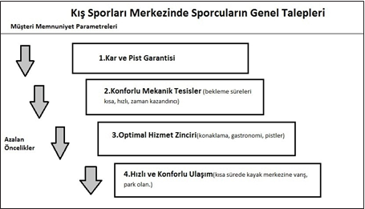
Şekil 1. Kış Destinasyonlarında Genel Talepler
Kaynak: Roth vd., 2001.

<Tüm şekiller dikkatlice çizilmelidir. Şekillerde kesme, kopyalama, yapıştırma gibi fonksiyonların yanı sıra şeklin büyüklüğünün ya da küçüklüğün ayarlanabilmesi de mümkün olmalıdır.>
10 punto tek aralık
Şekil 1, kış sporlarında müşteri memnuniyetini sağlayan parametreleri göstermektedir. Turizm sektöründe rekabet eden ülkeler ya da işletmeler çok değişik ve karmaşık faktörlerin etkisi altındadır (Bahar ve Kozak, 2005). Uzun vadede rekabet gücünü koruya- bilmeleri için kar, mekanik tesisler, konaklama, yiyecek-içecek ve kısa sürede pistlere ulaşım öncelikli arz kaynaklarıdır.
10 punto tek aralık
      - Üçüncü Düzey Alt Başlık
10 punto tek aralık
Türkiye kayak turizmi henüz pazara yeni girmekle beraber dikkate değer başarılı ge- lişmeler sergilemektedir. Doğal kaynaklar, turistlerin destinasyon seçimini yönlendiren ve etkileyen en önemli unsurlar olarak görülmektedir (Bahar ve Kozak, 2005). Ülkenin topografyası, iklim şartları, bulunduğu coğrafik konumu, çekici manzaraya sahip alanları ve misafirperver halkı kış sporları için uygun potansiyeller taşımaktadır. Bu durum Tablo 1.’de görülmektedir.
10 punto tek aralık
Tablo 1: Türkiye Kayak Turizmi Göstergeleri
Kayak Merkezi Sayısı | 16 | Yerli Katılım Oranı | 1,0%
4 den Fazla Mekanik Tesisin Olduğu Kay. Mer. | 6 | Yerli Kayakçı Sayısı | 718’928
1 Milyon‘dan Fazla Ziyaretçi Çeken Kay. Merk. | 0 | Dünya Turizm Sır. | 8
Mekanik Tesis Sayısı | 78 | Turist Sayısı | 25’500’000
Kayakçı Sayısı | 750000 | Yabancı Kayakçı Oranı | 15,0%
Kayakçı Sa./ Mekanik Tesis Say. Oranı | 9615 | Yerli Kayakçı/Toplam Nüfusa Oranı | 0,01
Nüfus | 71’892’808 | Yabancı Kay.Oranı (Toplam Ziyar. içinde Kay.Say.) | 0,00
Kaynak: 2012 International report on mountain tourism - Overview of the key industry figures for ski resorts, May 2012, s.16
<Tablolar yukarıdaki gibi işlevsel olmalıdır. Tablolarda kesme, kopyalama, yapıştırma gibi fonksiyonların yanı sıra şeklin büyüklüğünün ya da küçüklüğün ayarlanabilmesi de mümkün olmalıdır.> Tablolar resim olarak yapıştırılmayacak.
10 punto tek aralık
Tablo 2’de Türkiye Kış Turizm Merkezleri ve kayakçı sayıları verilmektedir. Göstergeler Türkiye’nin kış turizminde ve kayakçı sayılarında Fransa, Avusturya, Kanada ve İsviçre gibi ülkelerin çok gerisinde bulunduğunu göstermektedir.
10 punto tek aralık
- ANA BAŞLIK (BAŞLIK)
10 punto tek aralık
  - Birinci Düzey Alt Başlık
10 punto tek aralık
Erzurum kent merkezinde kış sporlarına olanak sağlayan ana unsur, kent merkezinin güneyinden, doğu – batı yönünde 76 km, kuzey güney yönünde ise 25 km uzanan Palandöken sıradağlarıdır. Dağların yükseklik kuşağı 2200-3176 m’dir. Kış sporları ve kış turizmi hareketleri bakımından Türkiye’nin birinci derecede önemli ve öncelikli kayak alanları arasında yer alan Palandöken Dağları kayak sporu ve kış turizmi hareketleri yönünden uluslararası bir istasyon olma özelliği taşımaktadır. Alp disiplininin rahatlıkla uygulanacağı kayak tesisleri, geniş ve uzun pistleri ve kar kalitesi açısından sporcular içinde çekici özellikler taşımaktadır. Palandöken Kayak Merkezindeki pistler dünyanın en uzun ve dik kayak pistleri arasında yer almaktadır. En uzun pisti 12 km. olan kayak pistlerinin toplam uzunluğu 28 km.dir.
10 punto tek aralık
    - İkinci Düzey Alt Başlık
10 punto tek aralık
Konaklı Kayak Merkezi, Erzurum İli Palandöken İlçesi Konaklı Mahallesi sınırları içinde yer alır (Harita 1). Kayak merkezi adını kuzeyinde yer alan Konaklı Köyü’nden almıştır (Fotoğraf 1). Erzurum kent merkezinde kış sporlarına olanak sağlayan ana unsur, kent merkezinin güneyinden, doğu – batı yönünde 76 km, kuzey güney yönünde ise 25 km uzanan Palandöken sıradağlarıdır. Dağların yükseklik kuşağı 2200-3176 m’dir. Kış sporları ve kış turizmi hareketleri bakımından Türkiye’nin birinci derecede önemli ve öncelikli kayak alanları arasında yer alan Palandöken Dağları kayak sporu ve kış turizmi hareketleri yönünden uluslararası bir istasyon olma özelliği taşımaktadır. Alp disiplininin rahatlıkla uygulanacağı kayak tesisleri, geniş ve uzun pistleri ve kar kalitesi açısından sporcular içinde çekici özellikler taşımaktadır. Palandöken Kayak Merkezindeki pistler dünyanın en uzun ve dik kayak pistleri arasında yer almaktadır. En uzun pisti 12 km. olan kayak pistlerinin toplam uzunluğu 28 km.dir.

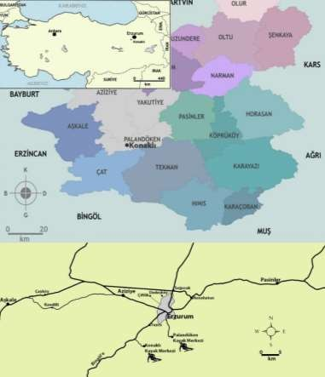

Harita 1: Araştırma sahasının konumu
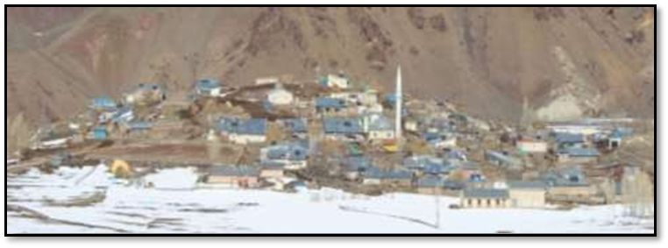
Fotoğraf 1: Kayak merkezine ismini veren ve buranın 3 km kuzeyinde yer alan Konaklı Köyü
10 punto tek aralık
      - Üçüncü Düzey Alt Başlık
10 punto tek aralık
Erzurum’da kar örtüsünün yaklaşık 110 gün yerde kaldığı anlaşılmaktadır. Bu süre 1757 m deki rasat yapılan istasyonda iken, pistlerin 2315 ile 3143 m yükseklikler arasında bulunduğu ve Palandöken Dağlarının kuzey cephesinde yer aldığı dikkate alındığında, yüksekliğin artması ve bakı faktörüne bağlı olarak bu sürenin daha uzun olacağı muhakkaktır. Kar örtülü gün sayısına baktığımızda %72 oranla kış mevsiminde en yüksek değerlere rastlanmaktadır (Şekil 2).

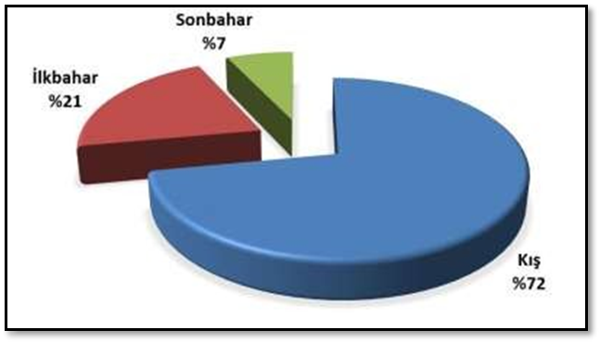
Şekil 2: Erzurum’da karla örtülü gün sayısının mevsimlere göre dağılışı (1929-1984, 1960-2013 verilerinden oluşturulmuştur).
10 punto tek aralık
- SONUÇ
10 punto tek aralık
Erzurum Palandöken Kış Turizm Merkezi konumu, topografik yapısı ve iklim ko- şulları yönüyle bölgede ekonomik büyümeye önemli katkı verebilecek potansiyel sergi- lemektedir. Ancak doğal peyzajın yeterince korunamaması, iklim değişikliklerine bağlı olarak kardan yoksunluk ve artan rekabet gelişmenin önündeki tehdit oluşturmaktadır. Kış turizm pazarındaki daralmalar ve yoğun rekabet karşısında Palandöken’de turizmi ve kış sporlarını daha da geliştirmek üzere, mevcut stratejilerin ve tasarım kurallarının yeniden, sürekli gözden geçirilmesi gerekmektedir.

KAYNAKÇA
10 punto tek aralık
Kaynak gösterimlerinde “APA-6” kullanılmalıdır.
(Metin içinde atıf gösterimi)
Tek yazarlı alıntı örneği: | (Selçuk, 2012)
İki yazarlı alıntı örneği: | (Hüssein ve Saç, 2008)
İkiden fazla yazarlı alıntı örneği: | (Çavuş vd., 2018)

Kaynakça gösterimi:
Makale:
Çavuş, A., Işık, M. F., Yalçın, C. (2017). “Gastronomi Turizmi Çekiciliği Açısından Zigana Yöresi” Atatürk Üniversitesi Sosyal Bilimler Enstitüsü Dergisi, 22, 3043-3057.
Selçuk, G. N. (2012). “Atatürk Üniversitesi Öğrencilerinin Harcamalarının Analizi ve Erzurum Ekonomisine Katkısı.” Atatürk Üniversitesi Sosyal Bilimler Enstitüsü Dergisi, 16(3), 317-330.
Kitap:
McIntosh, R. W., Goeldner, C. R., & Ritchie, J. B. (1995). Tourism: Principles, Practices, Philosophies (No. Ed. 7). John Wiley and Sons.
Hüssein, A. T., & Saç, F. (2008). Genel turizm: Gelişimi-Geleceği. Siyasal Yayınevi.
Kitap Bölümü:
Taylor, S. & Fullerton, G. (2000), Waiting for service: Perceptions management of the wait experience, In Handbook of Service Marketing and Management, ed. Teresa A. Swartz and Dawn Iacobucci, Thousand Oakes, CA: Sage Publications, 171-189.
Köroğlu, Ö., & Güdü Demirbulat, Ö. (2017). Rehberlikte Sertifikasyon Kalifikasyon ve Uzmanlaşma. In: Turist Rehberliği Araştırmaları Öngörüler ve Uygulamalar, ed. Güzel, Ö., Altıntaş, V., & Şahin, İ., Ankara: Detay Yayıncılık, 49-79.
Tez:
Waldron, C. (2018). A Psychological Study of The Relationship Between Personality Assessment For Selection And Change in Self-Perception: A Thesis Presented in Partial Fulfillment of The Requirements For The Degree of Master of Arts in Psychology At Massey University (Doctoral Dissertation), Massey University.
Cerrahoğlu, İ. (1968). Kur'ân Tefsirinin Doğuşu ve Buna Hız Veren Âmiller (Doktora Tezi), Ankara Üniversitesi Basımevi.
Konferans Bildirisi:
Abulrub, A. H. G., Attridge, A. N., & Williams, M. A. (2011, April). Virtual reality in engineering education: The Future of Creative Learning. In 2011 IEEE Global Engineering Education Conference (EDUCON) (pp. 751-757). IEEE.
Kaya, F., Küçükali, S., Kızılırmak, İ. & Aghayeva, S. (2018) Turist Rehberlerinin Yaşadıkları Deneyimlere Göre Doğu Karadeniz. In 2. Uluslararası Sürdürülebilir Turizm Kongresi (pp. 49-55). Gümüşhane Üniversitesi Turizm Fakülesi, Gümüşhane.
İnternet Ortamından
a) Alıntı bir yazarın eserinden yapılmış ise;
Metin içinde: (Nielsen, 1999)
Kaynakçada: Nielsen, J. (1998). “Content Integration”, http://www.useit.com/alertbox/990627.html, Erişim tarihi: 18.10.1999
b) Alıntı doğrudan bir siteden yapılmışsa;
Metin içinde: ( todaie. gov.tr, 1999)
Kaynakçada: http://www. todaie.gov.tr/inshak/konferans.html, Erişim tarihi: 10.11.1999

Bildiri Türkçe ise Birinci Başlık Türkçe olmalı ve İngilizce Başlık ise İngilizce özet kısmının üstünde yer almalıdır. Türkçe Bildiriler için önce Türkçe ÖZET ve ardından İngilizce ABSTRACT gelmelidir. Bildiri İngilizce ise Birinci Başlık İngilizce olmalı ve ABSTRACT gelmelidir. (İngilizce bildiriler için Türkçe özet istenmemektedir.)
* Birinci Yazarın Akademik Unvanı, Üniversite Adı, Bölüm Adı, e-posta
** İkinci Yazarın Akademik Unvanı, Üniversite Adı, Bölüm Adı, e-posta
*** Üçüncü Yazarın Akademik Unvanı, Üniversite Adı, Bölüm Adı, e-posta

